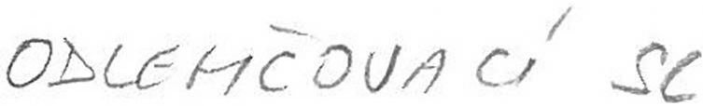

**IReSoft, s.r.o.**

se sídlem Cejl 62,Brno,602 00, IČ: 26297850,

# LICENČNÍ SMLOUVA

Níže uvedené strany

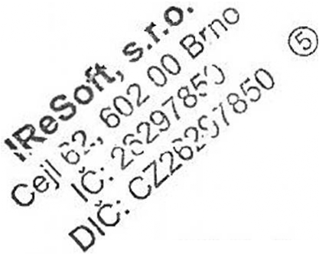zapsána v obchodním rejstříku vedeném Krajským soudem v Brně,odd. C,vložka 42453 jejímž jménem jedná Ing. Jiří Halousek, jednatel

na straně jedné jako **autor**

## a

**Centrum sociální a ošetřovatelské pomoci v Praze 10, příspěvková organizace**

se sídlem Sámova 7,Praha I O, I Ol 00, IČ: 70873241,

jejímž jménem jedná (postavení): Ing. Richard Černý,ředitel na straně druhé jako **nabyvatel**

uzavírají v souladu s příslušnými právními předpisy tuto licenční smlouvu:

1. **Základní ustanovení**
   1. Autor je jediným a výlučným držitelem veškerých majetkových práv k počítačovému programu IS Orion, určenému k použití jako podpůrný softwarový nástroj pro vedení agend poskytovatelů sociálních nebo zdravotních služeb (dále jen „počítačový program"). Tento počítačový program sestává z jednotlivých částí - modulů,jejichž konkrétní funkční obsah je popsán v příloze č. 2 této smlouvy a které lze buď využívat jako plně funkční počítačovou aplikaci samostatně nebo v kombinaci jako komplexní a propojený celek (dále jen

**,,moduly").**

* 1. Předmětem této smlouvy je závazek autora poskytnout nabyvateli za podmínek a v rozsahu dále specifikovaném touto smlouvou právo k užití počítačového programu - touto smlouvou určených modulů,a to pro osobní, resp. interní potřebu nabyvatele (dále jen **„licence").** Nabyvatel se zavazuje za poskytnutí licence platit autorovi dále specifikovanou sjednanou odměnu.

1. **Předmět licence**
   1. Autor tímto poskytuje nabyvateli licenci k užití modulů počítačového programu, které jsou specifikovány v příloze č. 1 této smlouvy (dále společně tyto moduly pouze jako **„příslušný modul''),** čímž opravňuje nabyvatele k užívání příslušného modulu pro osobní potřebu nabyvatele, kterou se rozumí interní používání příslušného modulu v souladu s jeho určením nabyvatelem a jeho pracovníky, a to formou zavedení a uložení rozmnoženiny příslušného modulu do paměti počítače,jeho zobrazení a provozu v rámci tohoto počítače.
   2. V příslušném modulu bude nabyvateli přístupná uživatelská příručka k užití příslušného modulu v elektronické podobě,kterou si může nabyvatel vytisknout.
   3. Autor se zavazuje po dobu trvání této smlouvy poskytovat nabyvateli poradenství a konzultace týkající se vzniklých problémů při užíván[ příslušného modulu, jeho nastavení nebo instalaci příslušného modulu (dále jen

**„uživatelská podpora"),** a to telefonicky na línce +420 543 213 606 v pracovních dnech v době od 8.00 do

12.00 a od 13.00 do 16.00, nebo elektronickou poštou na adrese [servis@isorion.cz.](mailto:servis@isorion.cz) Autor rovněž bude přijímat vzkazy z nástroje Zavolejte mi přístupného v příslušném modulu. Autor se zavazuje odpovědět na podnět nabyvatele podle předchozích vět vždy nejpozději v pracovní den následující po obdržení podnětu nabyvatele.

* 1. Uživatelskou podporu ve smyslu předchozího bodu může na základě požadavku nabyvatele resp. jeho zaměstnance autor poskytnout i přístupem na konkrétní PC nabyvatele prostřednictvím nástroje Vzdálená pomoc. V takovém případě bude autor ovládat PC nabyvatele výlučně pod přímým dohledem a dle pokynů nabyvatele resp. jeho zaměstnance.
  2. Autor se zavazuje průběžně vytvářet aktualizační soubory příslušného modulu v návaznosti na vývoj právních předpisů tak, aby výstupy příslušného modulu odpovídaly účelu, pro který je příslušný modul určen, a to zpravidla bez zbytečného odkladu poté, co k relevantní změně právních předpisů dojde; aktualizační soubory budou dále vytvářeny také za účelem vylepšení příslušného modulu a oprav jeho chyb. Autor bude přijímat návrhy k úpravě příslušného modulu také od nabyvatele.
  3. Autor se zavazuje poskytovat nabyvateli po dobu trvání této smlouvy možnost pořízení (stažení) rozmnoženiny

aktualizačních souborů pro příslušné moduly, a to pomocí tlačítka „Aktualizace z internetu" přímo z programu, které stáhne rozmnoženinu aktualizačního souboru z veřejné datové sítě Internet, nebo prostřednictvím veřejné datové sítě Internet na stránce [www.isorion.cz.](http://www.isorion.cz/)

* 1. Autor se zavazuje provést instalaci a aktivaci příslušného modulu na uživatelských stanicích (PC) nabyvatele, nastavení příslušného modulu dle požadavků nabyvatele, zaškolení pracovníků nabyvatele a převod dat nabyvatele do příslušného modulu (dále jen **„instalační podpora").** Instalační podpora bude poskytnuta v prostorách nabyvatele na adrese dle domluvy stran, a to v termínu dohodnutém oběma smluvními stranami. Převodem dat dle věty první se rozumí převod dat nabyvatele ze stávajícího software užívaného nabyvatelem do příslušného modulu, přičemž nabyvatel bere na vědomí, že tento převod nemusí být v konkrétním případě zcela nebo zčásti možný a může k němu být potřebná součinnost nabyvatele. Nabyvatel je povinen poskytnout autorovi k provedení instalační podpory dostatečnou součinnost, zejména poskytnutím potřebných informací o svém aktuálním vybavení hardware a software a počtu pracovníků, kteří mají být zaškoleni. Součinnost dle předchozí věty zahrnuje také zajištění přítomnosti a součinnosti správce sítě a počítačového vybavení nabyvatele.
  2. Autor se zavazuje poskytnout nabyvateli na jeho vyžádání tzv. instalační balíček způsobem dle dohody stran, přičemž tento balíček umožní instalaci příslušného modulu samotným nabyvatelem, k čemuž je nabyvatel oprávněn pouze v rozsahu a v souladu s touto smlouvou.

1. **Rozsah užívacích práv (licence)**
   1. Autor poskytuje nabyvateli oprávnění k užití příslušného modulu na základě této smlouvy po dobu trvání této smlouvy, přičemž prvním dnem trvání licence je den aktivace příslušného modulu. Nabyvatel je oprávněn užívat příslušný modul pro vedení své agendy jako poskytovatele sociálních nebo zdravotních služeb. Oprávnění nabyvatele k užití příslušného modulu se na základě této smlouvy poskytuje v rozsahu omezeném co do místa, přičemž nabyvatel je oprávněn užívat příslušný modul výhradně na počítačích trvale fyzicky umístěných v rámci budovy nebo budov, náležejících pod poštovní adresu specifikovanou v příloze č. I této smlouvy s tím, že zaměstnanci nabyvatele, jejichž pracoviště se nachází na této adrese, jsou oprávněni užívat příslušný modul také vzdáleným připojením z jiných míst prostřednictvím terminálového přístupu. Nabyvatel však nesmí umožnit užívání příslušného modulu těm svým zaměstnancům, jejichž pracoviště se nenachází na poštovní adrese specifikované v příloze č. I této smlouvy. Nabyvatel bere na vědomí, že příslušný modul může být omezen počtem zpracovávaných záznamů, přičemž toto omezení je v takovém případě uvedeno v příloze č. 1 této smlouvy.
   2. V souladu se zněním předchozího bodu tohoto článku není nabyvatel oprávněn užít příslušný modul jiným způsobem a v jiném rozsahu než stanoveném v bodě 2.1. této smlouvy a v předchozím bodě tohoto článku smlouvy, zejména pak nabyvatel není oprávněn vytvářet jakékoli rozmnoženiny příslušného modulu nebo souvisejících materiálů, s výjimkou záložní kopie potřebné pro užívání příslušného modulu.
   3. Nabyvatel není dále oprávněn měnit, zpětně překládat, dekompilovat nebo disassemblovat programový kód příslušného modulu nebo jeho části, popřípadě odblokovávat, rušit nebo obcházet ochranný systém příslušného modulu, neboť příslušný modul se s ostatními moduly a počítačovými programy, jejichž data je podle své programové dokumentace určen využívat nebo s nimiž má určeno data sdílet, propojuje pouze automatizovaným způsobem. Není určen k propojování s jinými programy na základě uživatelské úpravy programového kódu nebo rozhraní, protože taková úprava může funkčnost příslušného modulu omezit či zcela vyloučit.
   4. Nabyvatel je povinen zdržet se odstraňování nebo změn zapsaných i nezapsaných označení příslušného modulu, firmy autora nebo jakýchkoli jiných údajů vedoucích k identifikaci dotčeného počítačového programu nebo autora.
   5. Nabyvatel dále není oprávněn udělovat k příslušnému modulu sublicenci třetím osobám, ani těmto jiným způsobem poskytnout příslušný modul nebo práva k němu či přístup k němu.
   6. V případě, že nabyvatel poruší kteroukoli z povinností stanovených mu tímto článkem smlouvy, zavazuje se za každé jednotlivé porušení uhradit autorovi smluvní pokutu ve výši desetinásobku měsíční odměny za poskytnutí oprávnění nabyvatele k užívání příslušného modulu podle této smlouvy (tj. desetinásobku celkové měsíční odměny za užívání všech modulů v souladu s přílohou č. l této smlouvy), a to ve lhůtě do 15 dnů poté, co bude autorem k její úhradě vyzván. Autor má i přes úhradu smluvní pokuty právo na náhradu škody vzniklé porušením povinnosti, ke které se smluvní pokuta vztahuje, v plné výši.
   7. Z důvodu odstranění případných pochybností strany prohlašují, že porušením povinnosti specifikované v předchozím bodu se rozumí také užití příslušného modulu v jiném zařízení (zejména zaměstnanci jiného zařízení) než je zařízení dle přílohy č. l této smlouvy.

2

### Odměna autora

* 1. Strany se dohodly, že oprávnění nabyvatele k užití příslušného modulu na základě této smlouvy se poskytuje úplatně, a to za odměnu ve výši specifikované v příloze č. 1 této smlouvy. V takto stanovené odměně je již zahrnuta cena za uživatelskou příručku, cena za uživatelskou podporu, cena za tvorbu aktualizačních souborů, cena za zpřístupnění aktualizačního souboru a cena za instalační podporu, vše ve smyslu a v rozsahu stanoveném touto smlouvou.
  2. Odměna autora bude hrazena způsobem specifikovaným v příloze č. 1 této smlouvy, a to na základě daňových dokladů vystavovaných autorem se splatností čtrnáct dní ode dne vystavení.
  3. V případě prodlení nabyvatele s úhradou odměny dle tohoto článku smlouvy je nabyvatel povinen uhradit autorovi úroky z prodlení ve výši 0,05% dlužné částky denně. Uhrazením úroku z prodlení není dotčeno právo autora na náhradu škody, případně na další nároky podle této smlouvy nebo platných právních předpisů.
  4. Nabyvatel výslovně souhlasí se zasíláním veškerých autorem vystavených daňových dokladů v elektronické podobě, a to e-mailem na e-mailovou adresu nabyvatele uvedenou v příloze č. 3 této smlouvy. Případnou změnu údajů uvedených v příloze č. 3 je nabyvatel povinen oznámit autorovi písemně (alespoň elektronickou formou), přičemž změna se považuje vůči autorovi za účinnou ode dne, kdy tento zašle nabyvateli na nový kontaktní e­ mail potvrzení o obdržení příslušné změny. Daňový doklad se považuje za doručený vždy dnem jeho odeslání na kontaktní e-mail nabyvatele uvedený v příloze č. 3 této smlouvy příp. na kontaktní e-mail později autorovi oznámený postupem dle předchozí věty.
  5. Smluvní strany se dohodly, že výše odměny se po dobu trvání této smlouvy automaticky, a to vždy s účinky k 1. lednu daného roku, zvyšuje o průměrnou roční míru inflace vyhlášenou Českým statistickým úřadem za předposlední kalendářní rok, přičemž průměrnou roční mírou inflace se rozumí přírůstek průměrného ročního indexu spotřebitelských cen za předposlední kalendářní rok; takto vypočtená výše odměny bude vždy matematicky zaokrouhlena na celé koruny. Bude-li za trvání tohoto smluvního vztahu Česká koruna nahrazena měnou Euro, bude obdobně použit příslušný ukazatel úřadu Eurostat.

### Záruka za vady

* 1. Autor tímto přejímá závazek, že příslušný modul bude po dobu trvání této smlouvy a za podmínek dále uvedených technicky způsobilý k jeho užívání v souladu s touto smlouvou a s dodávanou dokumentací (dále jen

**„záruka").** Výstupy příslušného modulu mají podpůrný, nikoli závazný charakter. Nabyvatel je povinen si správnost výstupů a jejich soulad s příslušnými předpisy zkontrolovat. Za použití výstupů příslušného modulu, včetně důsledků takového použití, odpovídá nabyvatel. Autor nepřejímá odpovědnost za plnění povinností, které se vztahují na nabyvatele a k jejichž plnění může být příslušný modul podpůrným nástrojem.

* 1. Záruka poskytnutá autorem podle předchozího bodu smlouvy se nevztahuje na případy, kdy příslušný modul není provozován v souladu s doporučením autora, zejména k účelům, ke kterým nebyl vytvořen, nebo je provozován v rozporu s uživatelskou příručkou či provozován spolu s programy (software) jiných osob, které mohou znemožnit bezvadný chod příslušného modulu nebo konkrétní uživatelské stanice (PC). Dále se tento závazek autora nevztahuje na případy, kdy je funkčnost příslušného modulu nebo použitelnost jeho výstupů omezena či vyloučena v důsledku změn individuálního uživatelského nastavení příslušného modulu provedených nabyvatelem nebo podle pokynu nabyvatele, nebo kdy je příslušný modul užíván na chybně nakonfigurovaném počítači nebo na chybně nakonfigurované počítačové síti. Záruka se dále nevztahuje na případy, kdy nabyvatel provedl neodborný zásah do souborů příslušného modulu.
  2. V případě, že se v příslušném modulu vyskytnou vady kryté zárukou dle tohoto článku smlouvy (dále také

**„incident"),** je nabyvatel povinen tento incident autorovi bezodkladně oznámit způsobem podle článku II. bodu

2.3. této smlouvy, přičemž takovéto oznámeni musí obsahovat: popis projevů incidentu,

popis činnosti nabyvatele, která předcházela vzniku incidentu,

text chybového hlášení (bylo-li takové hlášení nabyvateli zobrazeno).

* 1. Autor se zavazuje zahájit prověřování povahy a příčiny incidentu (zahájit řešení incidentu) a potvrdit tuto skutečnost nabyvateli v co nejkratší možné době, nejpozději však následující pracovní den.
  2. Autor se pak incident zavazuje vyřešit (odstranit vadu) vždy v technicky nejkratší možné lhůtě s ohledem na povahu incidentu. Incident řeší autor způsobem dle vlastního uvážení, přičemž nabyvatel je povinen poskytnout mu k tomu veškerou potřebnou součinnost.
  3. Záruka se nevztahuje na vady způsobené vyšší mocí.

### Ostatní ujednání

* 1. Nabyvatel nese veškerou odpovědnost za případnou škodu vzniklou užíváním příslušného modulu, zejména pak za škodu vzniklou chybnou obsluhou příslušného modulu nebo jeho instalací v nevhodném prostředí. Nabyvatel

3

dále nese veškerou odpovědnost za případnou škodu vzniklou jemu, jeho pracovníkum nebo třetím osobám v dusledku užívání příslušeného modulu (zejména například užíváním příslušného modulu nad rámec jeho určení) nebo v dusledku nemožnosti užívání příslušného modulu, nebo za jakoukoliv škodu vzniklou v souvislosti s tím.

* 1. Autor je oprávněn sbírat statistické údaje týkající se využití příslušného modulu a jednotlivých agend v rámci něj, a to za účelem zvýšení kvality příslušného modulu a počítačového programu jako takového.
  2. Nabyvatel dále bere na vědomí, že k funkčnosti příslušného modulu musí uživatelské stanice (PC) splňovat požadavky specifikované v příloze č. 2 této smlouvy.
  3. Nabyvatel bere na vědomí, že bude-li příslušný modul používat ke zpracování citlivých údajů, bude tak jako správce osobních údajů povinen tyto zabezpečit před neoprávněným nebo nahodilým přístupem. V souladu s touto zákonnou povinností nabyvatele se autor tímto zavazuje zachovávat mlčenlivost ve vztahu k veškerým osobním údajům příslušným modulem zpracovávaným, se kterými se při činnostech vykonávaných na základě této smlouvy nebo v souvislosti s ní seznámí. Povinnost mlčenlivosti se vztahuje také na pracovníky autora a trvá i po ukončení smluvního vztahu založeného touto smlouvou.
  4. Nabyvatel bere na vědomí, že příslušný modul není určen k vedení zdravotnické dokumentace pouze v elektronické podobě a proto je vždy povinen vycházet pouze z údaju obsažených v listinné podobě zdravotnické dokumentace. V případě, že tuto povinnost nabyvatel poruší, nenese autor žádnou odpovědnost za jakékoli následky vzniklé v důsledku tohoto porušení nebo v souvislosti s ním.
  5. Tato smlouva se uzavírá na dobu neurčitou.

### Trvání smlouvy

* 1. Každá smluvní strana je oprávněna tuto smlouvu vypovědět i bez udání duvodu.
  2. Výpovědní doba v případě výpovědi dané autorem činí 3 měsíce a počíná běžet prvním dnem měsíce následujícího po doručení výpovědi nabyvateli.
  3. Výpovědní doba v případě výpovědi dané nabyvatelem je dohodou stran stanovena následovně:

v prvních 12 měsících trvání smlouvy je možno smlouvu vypovědět pouze s účinností k poslednímu dni dvanáctého měsíce trvání této smlouvy,

po uplynutí prvních 12 měsícu trvání smlouvy činí výpovědní doba 3 měsíce a počíná běžet prvním dnem měsíce následujícího po doručení výpovědi autorovi,

přičemž smluvní strany shodně konstatují, že omezení výpovědi v prvních 12 měsících trvání smlouvy je dohodnuto zejména z důvodu potřeby návratnosti nákladů autora na provedení tzv. instalační podpory.

* 1. V případě, že nabyvatel poruší některou povinnost stanovenou mu čl. III. této smlouvy, nebo v případě jeho prodlení s úhradou odměny autora či její části delším než 30 dnů, je autor oprávněn tuto smlouvu vypovědět bez výpovědní doby.
  2. Bezprostředně po ukončení trvání této smlouvy je nabyvatel povinen odstranit veškeré rozmnoženiny příslušného modulu z počítaču, na kterých byl tento užíván, veškeré další rozmnoženiny, které má k dispozici a dále je povinen zdržet se jakéhokoli dalšího užívání příslušného modulu. V případě porušení této povinnosti nabyvatele se tento zavazuje uhradit autorovi smluvní pokutu ve výši desetinásobku měsíční odměny za poskytnutí oprávnění nabyvatele k užívání příslušného modulu podle této smlouvy (tj. celkové měsíční odměny za užíváni všech modulů v souladu s přílohou č. I této smlouvy), a to ve lhůtě do 15 dnu poté, co bude autorem k její úhradě vyzván. Autor má i přes úhradu smluvní pokuty právo na náhradu škody vzniklé porušením povinnosti, ke které se smluvní pokuta vztahuje, v plné výši.
  3. Před skončením trvání této smlouvy se můžou strany dohodnout na provedení exportu databáze příslušného modulu autorem pro další využití nabyvatelem, a to ve formátu, na kterým se strany dohodnou. Součástí této zvláštní dohody bude také cena za provedení exportu.

### Závěrečná ustanovení

* 1. Smlouva je sepsána ve dvou vyhotoveních, z nichž každé má platnost originálu a každý z účastníků smlouvy obdrží po jednom vyhotovení.
  2. Smlouvu lze měnit pouze písemnými dodatky. Veškeré přílohy tvoří nedílnou součást smlouvy.
  3. Případná neplatnost některého ujednání této smlouvy nemá vliv na platnost ostatních ustanovení. Účastníci smlouvy se v tomto případě zavazují poskytnout si vzájemnou součinnost k uzavření dodatku ke smlouvě, kde bude neplatná část smlouvy nahrazena novým ujednáním, a to ve !hutě do jednoho měsíce poté, co tato potřeba vyvstane.

4

* 1. Tato smlouva nabývá platnosti a účinnosti podpisem smluvních stran.
  2. Nebezpečí změny okolností nesou obě smluvní strany. Odpověď na nabídku s dodatkem nebo odchylkou ve smyslu§ 1740 odst. 3 občanského zákoníku se vždy považuje za protinávrh.
  3. Účastníci smlouvy prohlašují, že si smlouvy přečetli, rozumí jejímu obsahu, smlouva vyjadřuje jejich skutečnost a svobodnou vuli, nebyla uzavřena v tísni za nápadně nevýhodných podmínek.

V Brně dne 10.4.2015

lReSo'Ít, s.r.o. 2, 602 00 Brno

IČ: 26297850

DIČ: CZ26297850 @

autor

***Ing. Richard Černý, ředitel***

za Centrum sociální a ošetřovatelské pomoci v Praze I O, příspěvková organizace

nabyvatel



**Přílohy:**

* příloha č. 1: seznam zařízení, ve kterých bude příslušný modul užíván a výše odměny autora
* příloha č. 2: specifikace počítačového programu a modulu
* příloha č. 3: kontaktní údaje nabyvatele pro elektronické zasílání daňových dokladu

5

# PŘÍLOHA Č.1

SEZNAM ZAŘÍZENÍ, VE KTERÝCH BUDE PŘÍSLUŠNÝ MODUL UŽÍVÁN A VÝŠE ODMĚNY AUTORA

Domov pro seniory U Vršovického nádraží, U Vršovického nádraží 1547/5, 101 00 Praha

|  |  |  |
| --- | --- | --- |
| Modul | Limit | Odměna bez **DPH** za 1 kalendářní měsíc |
| Sociální část | 50 kliento-služeb* | 252Kč |
| Manažerská část |  | 303 Kč |

Domov pro seniory Zvonková, Zvonková 2902/6, 106 00 Praha

|  |  |  |
| --- | --- | --- |
| Modul | Limit | Odměna bez **DPH** za **1** kalendářní měsíc  252 Kč |
| Sociální část | 50 kliento-služeb* |
| Manažerská část |  | 303 Kč |

Domov pro seniory Vršovický zámeček, Moskevská 21, 101 00 Praha

|  |  |  |
| --- | --- | --- |
| Modul | Limit | Odměna bez **DPH** za **1** kalendářní měsíc |
| Sociální část | 50 kliento-služeb* | 252 Kč |
| Manažerská část |  | 303 Kč |

* Za jednu kliento-službu se považuje evidence 1 fyzické osoby v rámci 1 sociální nebo zdravotní služby, poskytované nabyvatelem této osobě, jejíž agenda je vedena prostřednictvím příslušného modulu.

### Platební podmínky:

Odměna bude účtována vždy za čtvrtletí, resp. jeho část v případě uzavření smlouvy během čtvrtletí, a to vždy do desátého dne prvního měsíce příslušného čtvrtletí (v prvním období do desátého dne po aktivaci modulu).

Za den uskutečnění zdanitelného plnění se považuje den vystavení daňového dokladu.

**PŘÍLOHA Č. 2**

**SPECIFIKACE POČÍTAČOVÉHO PROGRAMU A MODULŮ**

Program je určen pro osobní počítače s operačním systémem Microsoft Windows. Program plně podporuje sdílení dat prostřednictvím síťového provozu. Základní program umožňuje zálohování, obnovu dat ze zálohy, aktualizaci z internetu, nastavení uživatelských účtů a přístupových práv. Součástí programu je i servisní modul umožňující vytvoření servisního souboru a jeho odeslání na server autora a spuštění opravného příkazu.

Další funkčnost je rozšiřována následujícími moduly:

Modul **Sociální část** slouží k evidenci klientů a žadatelů. Poskytuje následující funkčnost: stanovení rozsahu péče v rámci smlouvy s klientem, plánování terénů, realizace péče, rozvozy obědů, hromadné vyúčtování vč. vedení pokladen, individuální plánování a vedení dokumentace klientů, napojení na přenosné terminály společnosti IReSoft.

Modul **Zdravotní část** slouží **k** evidenci klientů a žadatelíí. Poskytuje následující funkčnost: evidence a tisk poukazů DP a ORP, plánování terénů, realizace péče, vytvoření dokladů a dávek dle datového rozhraní VZP ČR (odbornosti 925, 913 a 902), vytvoření faktur a průvodních listů disket, opravné dávky, sestavení ošetřovatelských plánů a vedení dokumentace klientů, napojení na přenosné terminály společnosti IReSoft.

Modul **Zaměstnanci** slouží k evidenci zaměstnanců. Poskytuje následující funkčnost: tvorba dlouhodobých a měsíčních plánů služeb, zpracování docházkových výkazů, napojení na docházkové čtečky společnosti IReSoft, exporty do vybraných mzdových programů, hodnocení zaměstnanců vč. evidence osobních cílů, evidence vzdělávacích potřeb

6

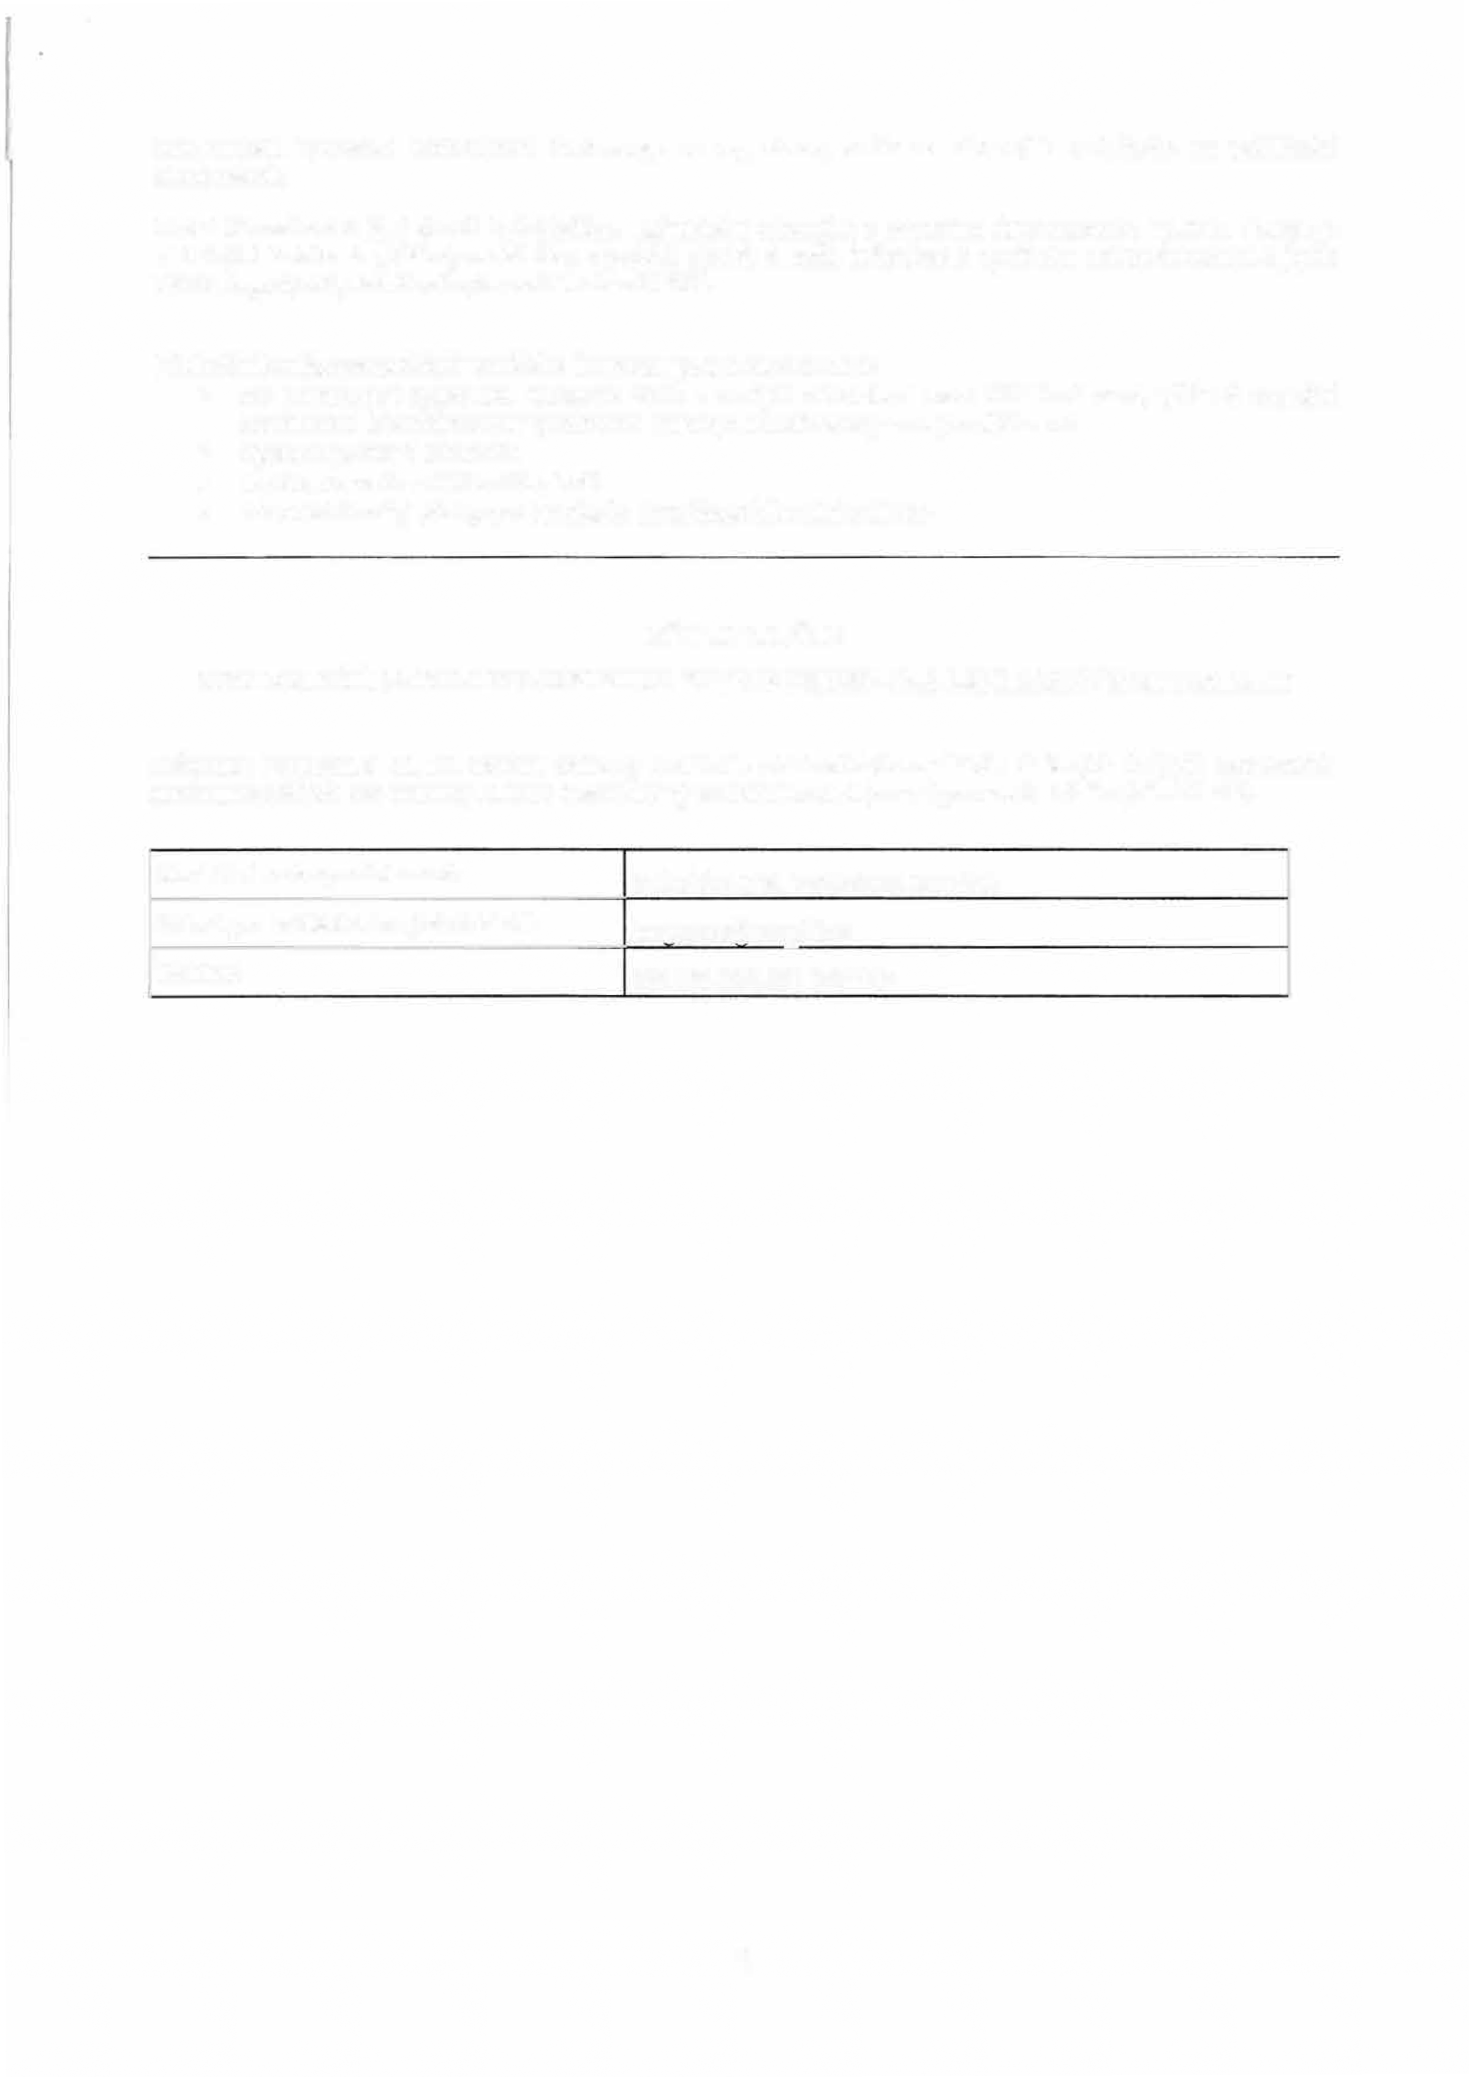zaměstnand'1, vytvořeni vzdělávacího harmonogramu organizace, evidence zákonných požadavků na vzdělávání zaměstnanců.

Modul **Manažerská část** slouží k přehledům, statistickým výstupům a exportům dat z ostatních modulů. Poskytuje následující funkčnost: přehledy a statistiky v podobě tabulek a grafů, informace o využívání ostatních modulů a jejich funkcí, exporty dat, statistické vykazování dat na MPSV.

Minimální konfigurace počítače pro řádné fungování příslušného modulu:

* + PC s operačním systémem Windows Vista a novější v 32-bitové nebo 64-bitové verzi, přičemž operační systém musí být podporován výrobcem a musí být aktualizovaný na nejnovější verzi
  + Operační paměť 4 OB RAM
  + Rozlišení monitoru 1024x768 pixelů
  + Administrátorský přístup pro instalaci a aktualizace klientské aplikace

**PŘÍLOHAČ.3**

**KONTAKTNÍ ÚDAJE NABYVATELE PRO ELEKTRONICKÉ ZASÍLÁNÍ DAŇOVÝCH DOKLADŮ**

Nabyvatel v souladu s čl. IV. licenční smlouvy souhlas! s elektronickým zasíláním daňových dokladů vystavených autorem na základě této smlouvy, a to na níže uvedený kontaktní e-mail (e-mail pro zasílání daňových dokladů):

xxx,xxx xxx xxx,xxx

Kontaktní osoba pro fakturaci:

E-mail pro zasílání daňových dokladů: Telefon:

## 7